“Київський фаховий коледж зв’язку”

Циклова комісія Комп’ютерної інженерії

**ЗВІТ ПО ВИКОНАННЮ**

**WORK-CASE №3**

з дисципліни: «Операційні системи»

Виконавли студенти

групи РПЗ-03

Команда: Губенко Є.О.,

Заїка С.В. та Кресан Р.А.

Перевірив викладач

Сушанова В.С.

Київ 2022

**Хід роботи**

***Готував матеріал студент: Кресан Р.А.***

1. **В робочому середовищі віртуальної машини Virtual Box, VMWare Workstation (або інший на Ваш вибір) необхідно виконати:**

* **Клонування вашої віртуальної робочої ОС (Work-case 2). Яким чином це можна зробити? Продемонструйте всі етапи;**

*Для клонування віртуальної ОС потрібно обрати віртуальну машину яку ми хочемо клонувати, натиснути кнопку Меню та з списку вибрати пункт “Снимки”.*

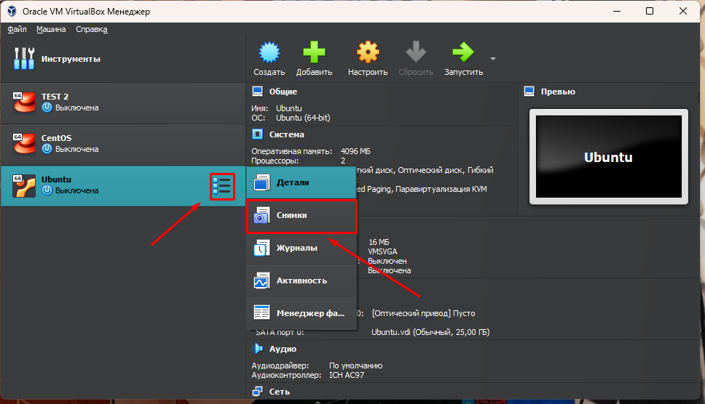

*У відкритому меню натиснути кнопку “Клонировать”.*

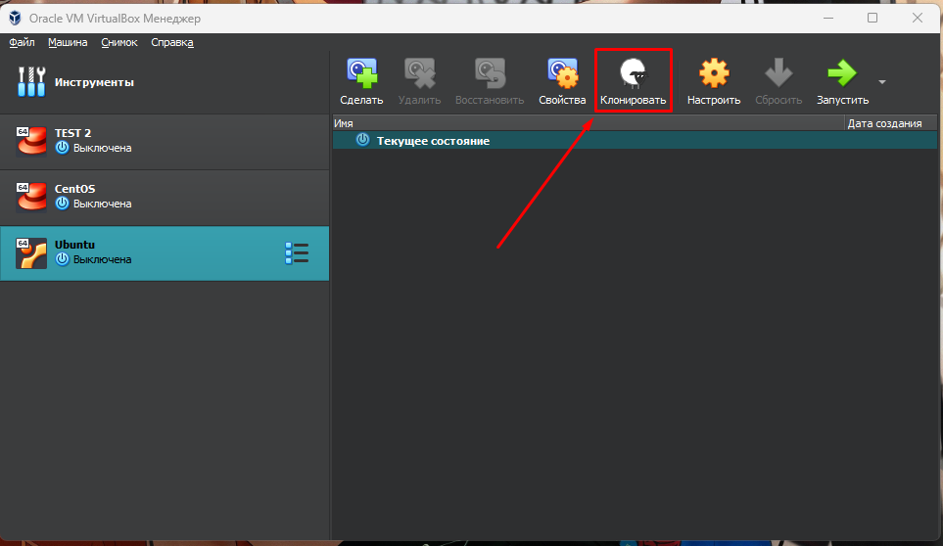

*Відкриється вікно налаштувань клонування віртуальної машини. У цьому вікні потрібно ввести ім’я нової віртуальної машини та указати путь де вона буде знаходитися.*

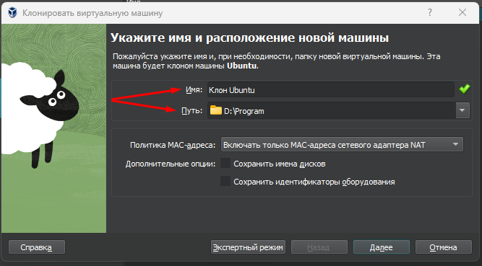

*Далі необхідно вказати тип клонування та натиснути кнопку “Готово”.*

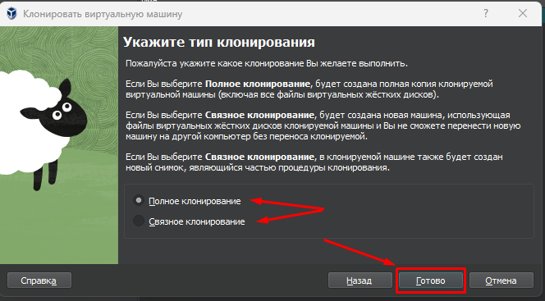

*Після цього почнеться процес клонування*

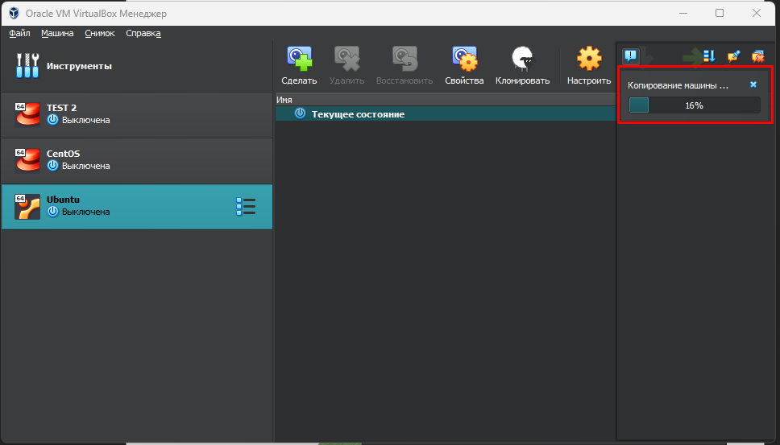

*Коли процес клонування закінчиться, у списку доступних віртуальних машин з’явиться наша клонована система.*

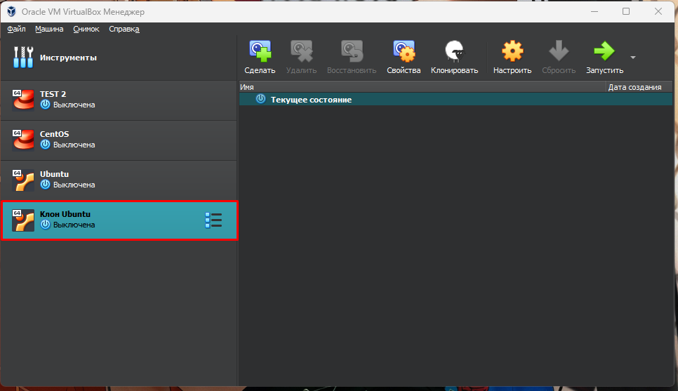

* **Може виникнути необхідність перенесення (клонування) ОС у інше віртуальне середовище. Які треба виконати дії для експорту вашої віртуальної робочої ОС?**

*Для експорту конфігурації віртуальної машини необхідно натиснути кнопку “Файл” та у випадаючему списку обрати пункт “Экспорт конфигураций”, або натиснути комбінацію клавіш CTRL+E.*

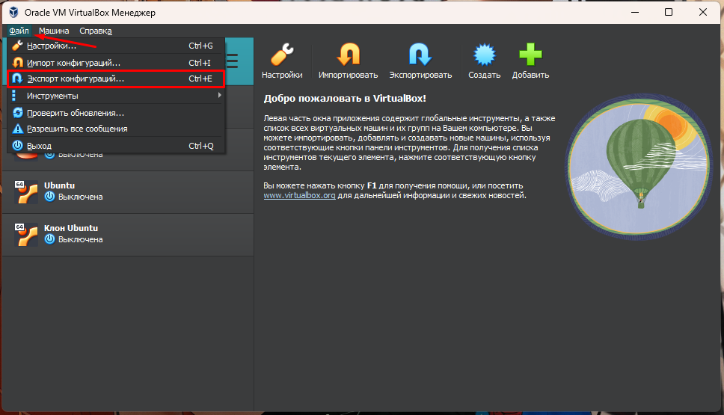

*З’явиться вікно експорту конфігурацій, у якому необхідно вибрати віртуальну машину та натиснути кнопку “Далее”.*

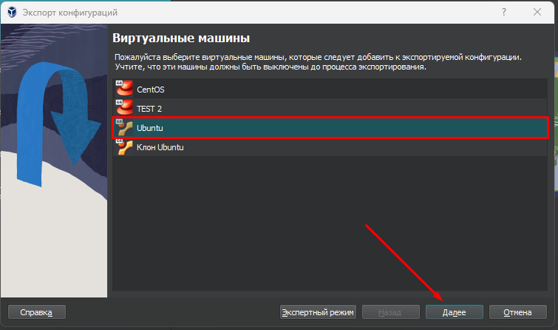

*Далі необхідно вказати назву і шлях для експорту та натиснути кнопку “Далее”.*

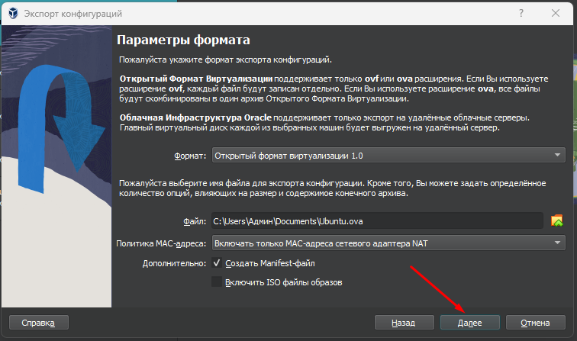

*Потім з’явиться вікно параметрів експорту у якому ми можемо переглянути опис конфігурації. За необхідності ми можемо змінити їх подвійним натисканням клавіши миші.*

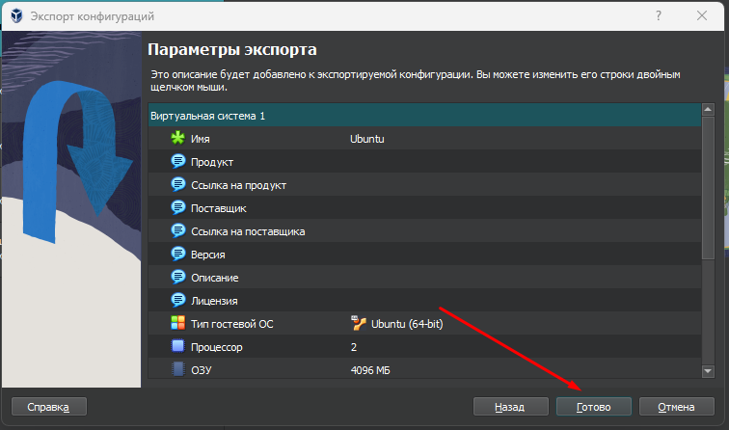

*Після натискання кнопки “Готово”, почнеться запис конфігурації системи.*

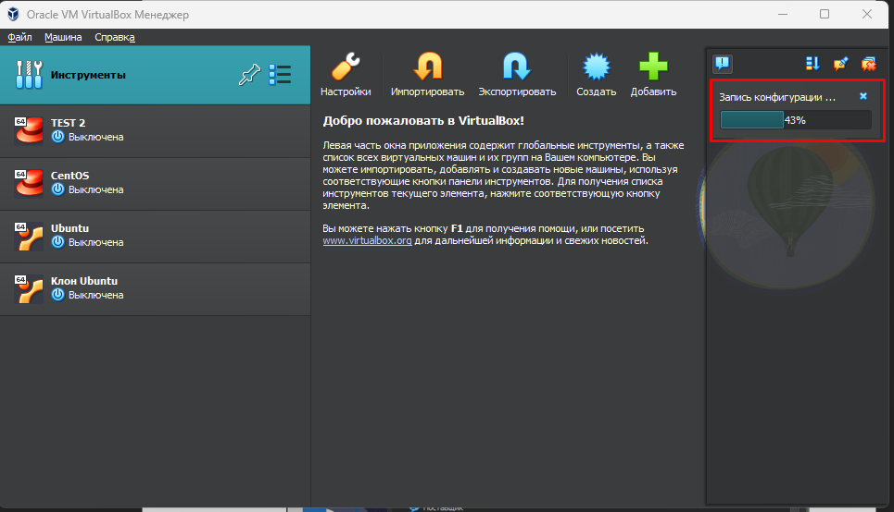

*По закінченні запису, за шляхом який ми вказали з’явиться файл конфігурації віртуальної машини.*

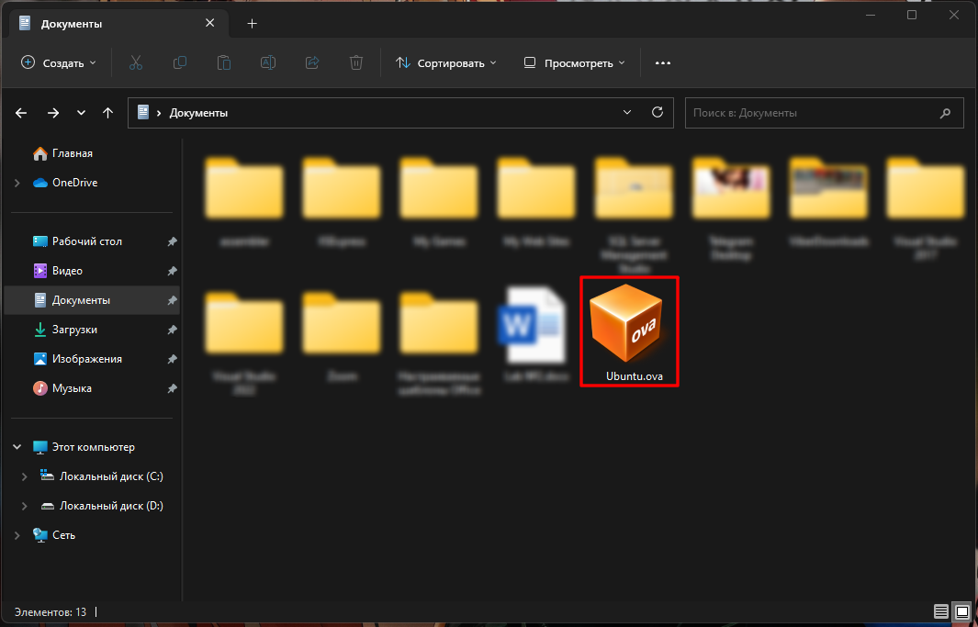

***Готував матеріал студент: Губенко Є.О.***

1. **В ході роботи одна робоча віртуальна машина може взаємодіяти з іншою. Для цього необхідно між ними розгорнути мережу. Опишіть які типи організації мережевих з’єднань підтримуються в середовищі віртуальних машин, в чому особливість кожного з них:**

* **Трансляція мережевих адрес (NAT);**

*У цьому режимі віртуальна машина підключається до мережі через віртуальний мережевий адаптер, але доступ до зовнішнього світу здійснюється через NAT-роутер, який створюється в рамках хост-системи. Особливістю цього типу з’єднання є те, що всі пакети, які відправляються з віртуальної машини до зовнішнього світу, пропускаються через NAT-роутер, який транслює їх мережеві адреси, що дозволяє використовувати обмежену кількість публічних IP-адрес.*

* **Мережевий міст (Bridged);**

*У цьому режимі віртуальна машина підключається до реальної мережі, що дозволяє їй взаємодіяти з іншими пристроями в цій мережі як інші фізичні пристрої. Особливістю цього типу з’єднання є те, що віртуальна машина отримує свій власний IP-адресу в мережі.*

* **Віртуальний адаптер хоста (Host-only);**

*у цьому режимі віртуальна машина з’єднана з хост-системою (тобто з комп’ютером, на якому вона запущена) через віртуальний мережевий адаптер. Віртуальна машина не може взаємодіяти з зовнішнім світом, але може спілкуватися з хост-системою та іншими віртуальними машинами, що знаходяться в тій же мережі*

* **Внутрішня мережа (Internal Network).**

*Тип мережевого з’єднання, який доступний в середовищі віртуальних машин. Цей тип мережі не має зв'язку зі зовнішнім світом і не має доступу до Інтернету. Внутрішня мережа створюється для з'єднання між віртуальними машинами, які працюють в межах одного фізичного сервера.   
У внутрішній мережі кожна віртуальна машина отримує власний IP-адрес в межах цієї мережі. Всі віртуальні машини в межах внутрішньої мережі можуть взаємодіяти між собою, але не можуть підключатися до зовнішньої мережі. Таким чином, цей тип мережі забезпечує взаємодію між віртуальними машинами, які використовуються в одній системі, але забезпечує їх ізоляцію від зовнішнього світу.*

*Внутрішня мережа є корисною, коли потрібно запустити декілька віртуальних машин для тестування, розробки або навчання і бажано, щоб вони взаємодіяли між собою, але були ізольовані від зовнішнього світу. Крім того, цей тип мережі може бути корисним для створення окремої внутрішньої мережі для певних додатків або служб, які не потребують з'єднання з Інтернетом або зовнішньою мережею.*

***Готував матеріал студент: Кресан Р.А.***

1. **Розгорніть мережу між вашою робочою ОС та її клоном (завдання 1):**

* **Продемонструйте базові команди для налаштування мережевих параметрів ОС, поясніть, що вони виконують.**

*\*Текст\**

* **Обидві ОС мають мати вихід у мережу Інтернет. Відкрийте браузер та перегляньте будь-яке відео в youtube.**

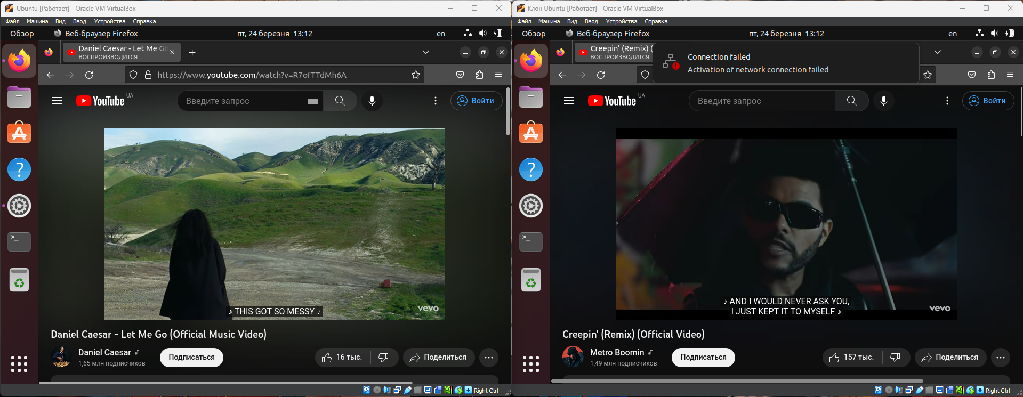

* **Налаштуйте та продемонструйте обмін повідомленнями між двома ОС по локальній мережі. Які команди в терміналі при цьому необхідно ввести?**

*Для обміну повідомленнями потрібно дізнатися IP адресу кожної віртуальної машини. Спочатку на другій віртуальній машині ми дізнаємося IP адресу, потім запускаємо прослуховування порту 1111. Після цього на головній машині необхідно написати повідомлення, IP адресу другої віртуальної машини та порт який ми вводили раніше.*

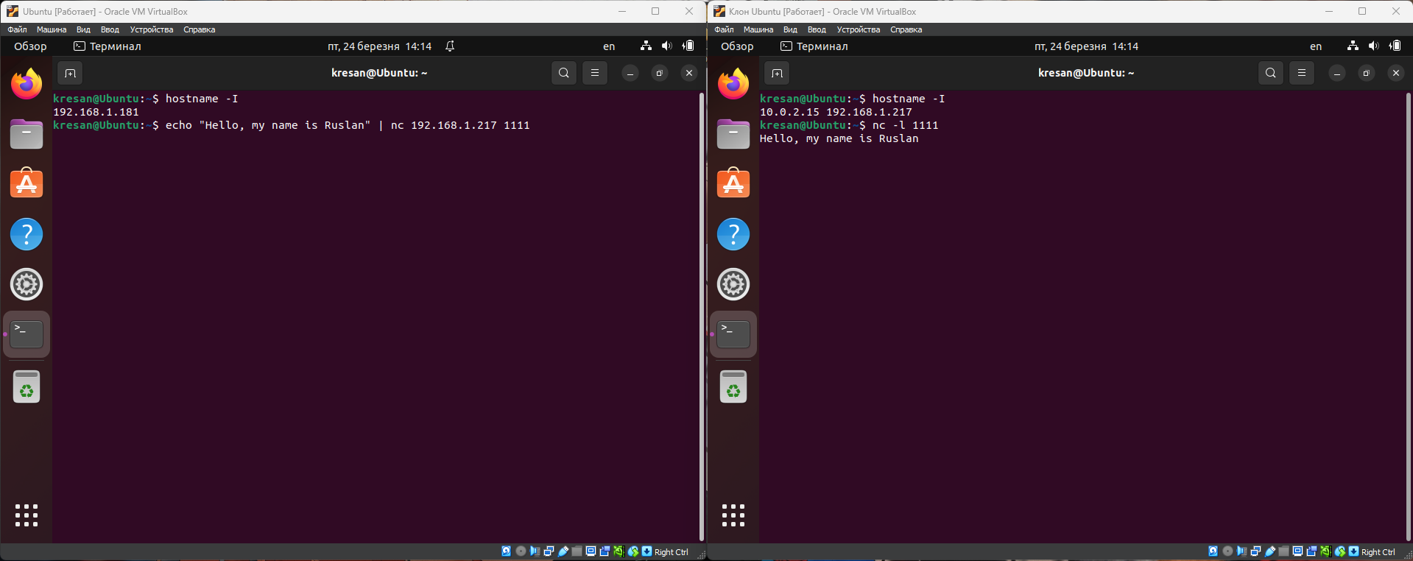

* **Налаштуйте спільну мережеву папку для обох ОС. Спробуйте скопіювати файли з цієї директорії в домашній каталог користувача (віртуальна робоча ОС) та на робочій стіл (клон віртуальної робочої ОС).**

*Для налаштування мережевої папки на двох ОС необхідно завантажити та налаштувати “nautilus-share” та “* *system-samba-config” на обох віртуальних машинах. Після налаштування ми створюємо папку під назвою “WC3”(WORK-CASE 3) та додаємо у неї аудіо файл.*

|  |  |
| --- | --- |
|  |  |

*Після цього ми натискаємо ПКМ по папці та обираємо пункт “sharing options”.*

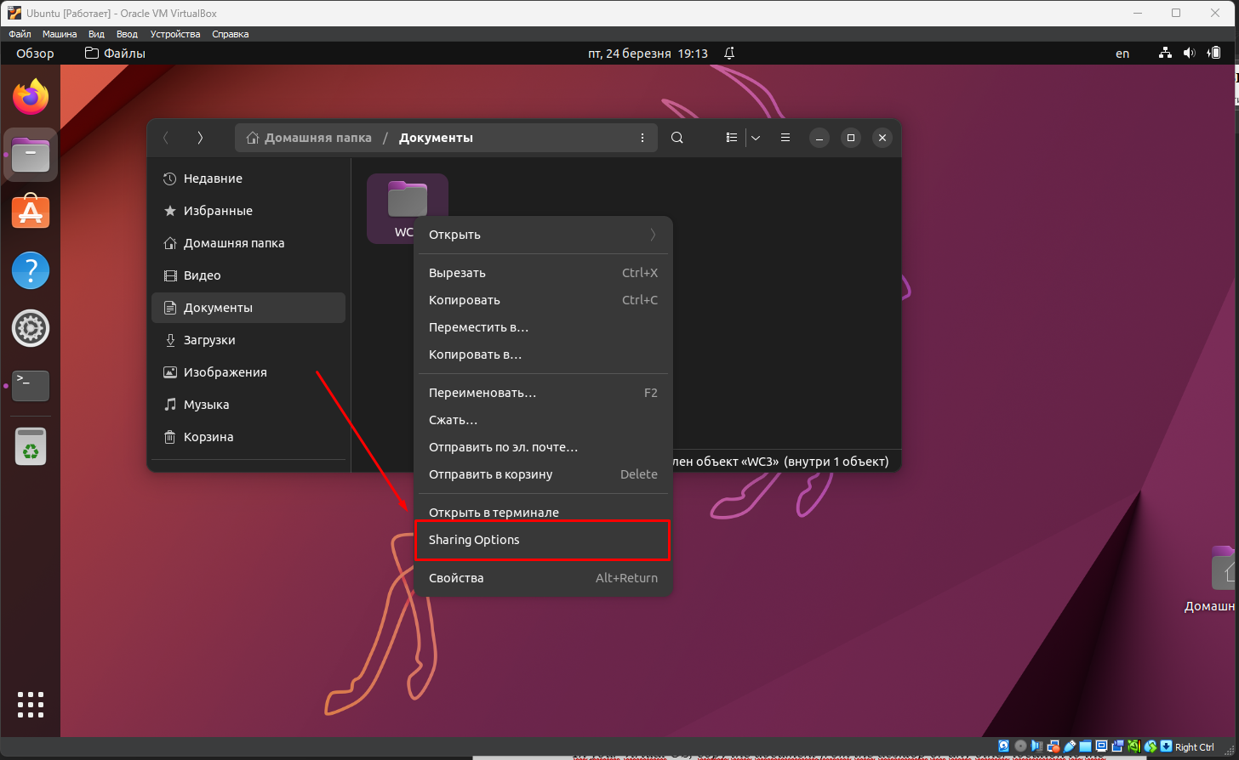

*Відкрилося вікно в якому необхідно натиснути галочку на “Открыть общий доступ к папке” та натиснути кнопку прийняти.*

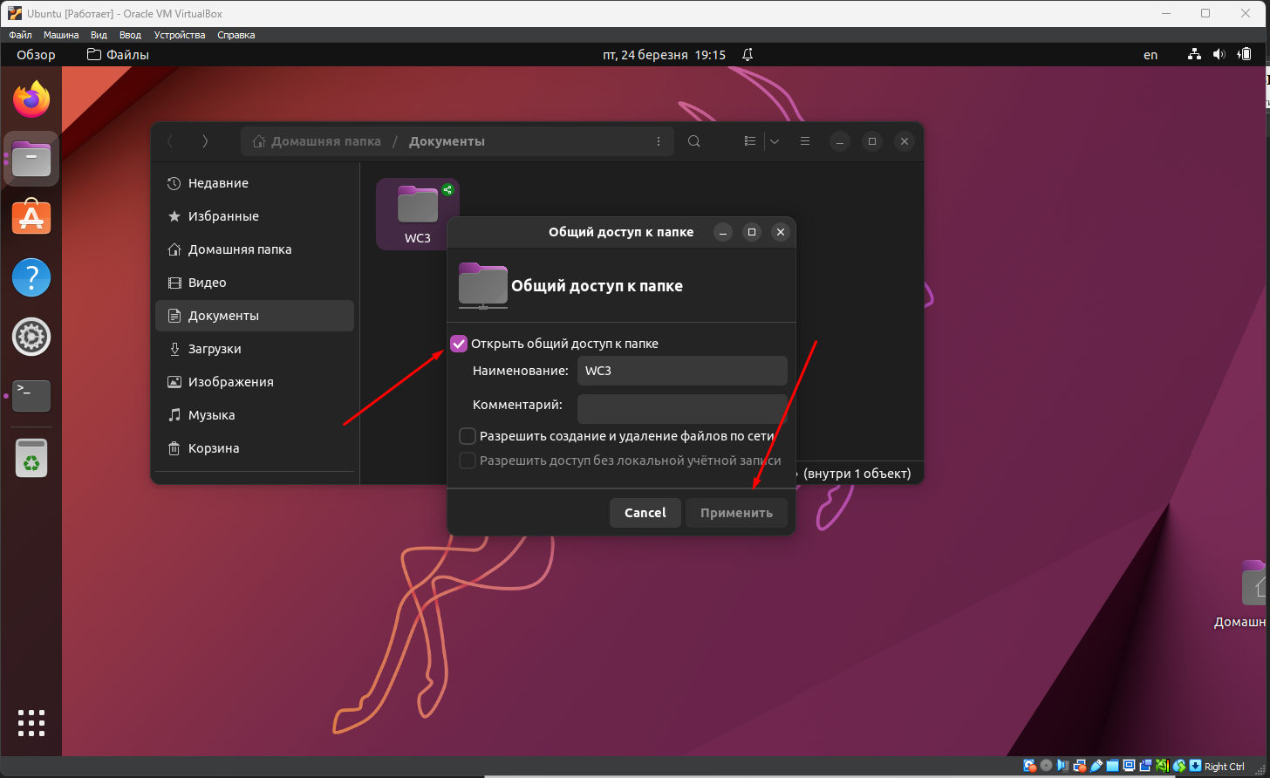

*На другій віртуальній машині потрібно обрати пункт “Другие места”.*

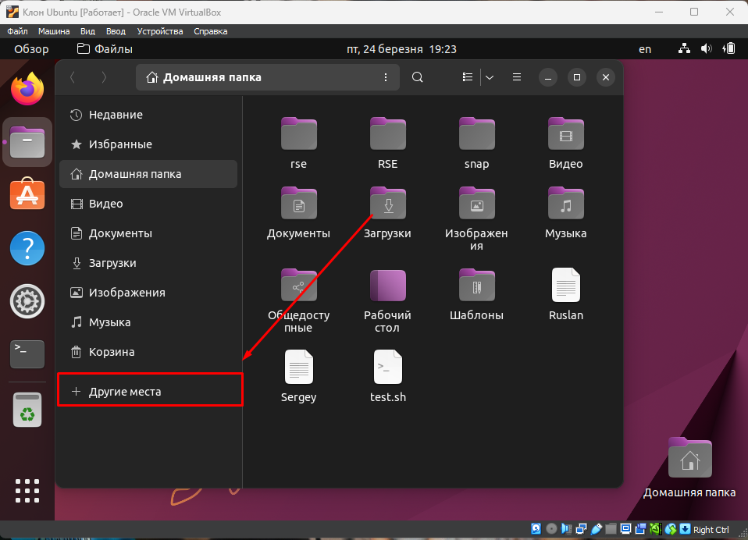

*Вибрати іншу віртуальну машину у мережі.*

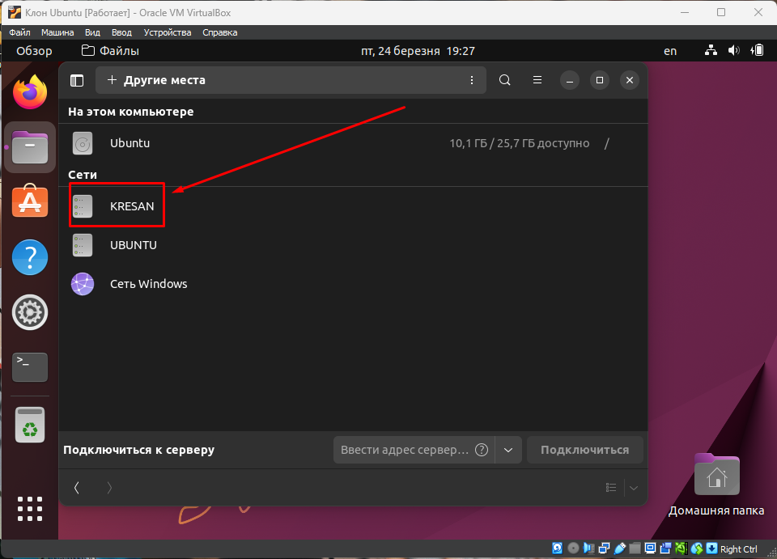

*Тут з’явиться наш файл, який ми можемо відкрити*

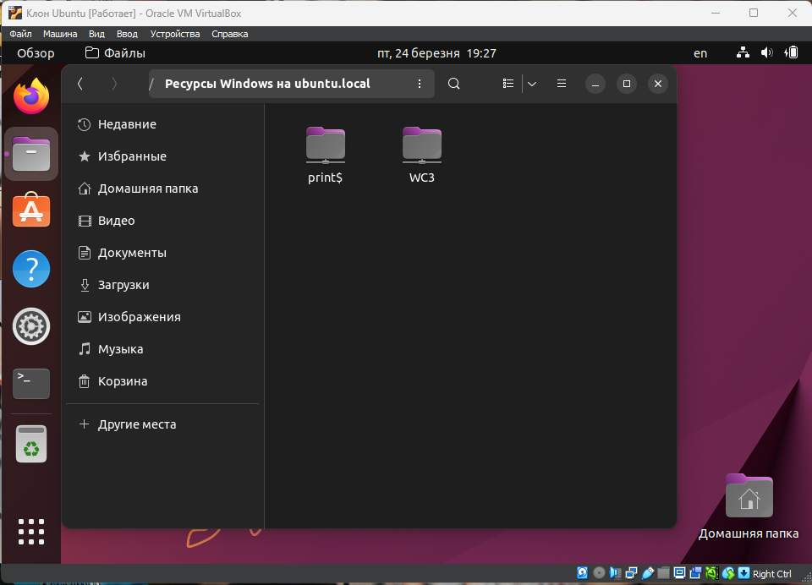

*Для відкриття система потребує аутентифікації. Вона запропонує підключитися анонімно а ввійти зареєстрованим користувачем.*

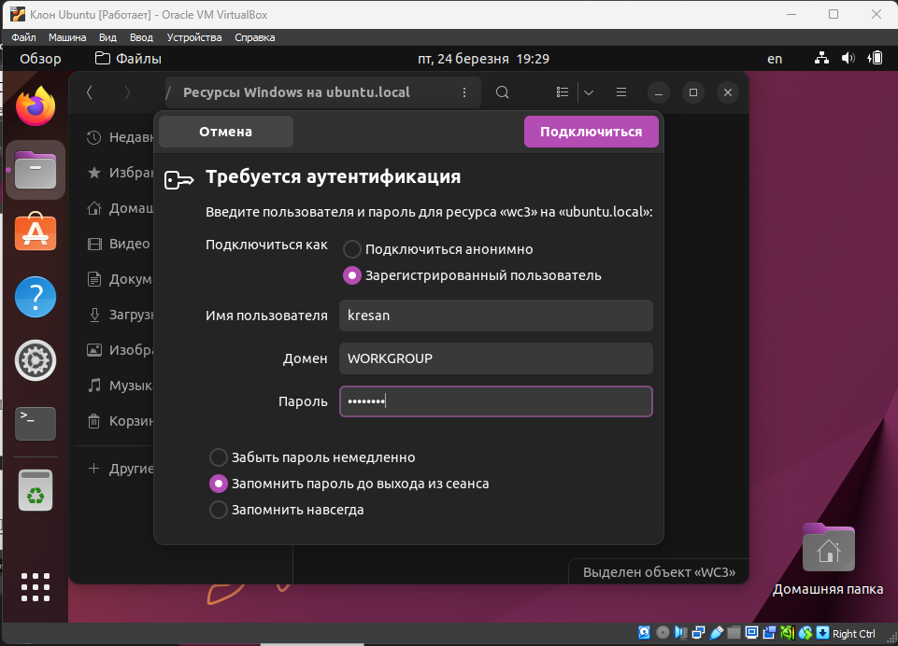

*Після того як ми ввели пароль ми можемо переглянути що знаходиться у даній папці, у нашому випадку це аудіо файл який ми туди додали у основній віртуальній машині.*

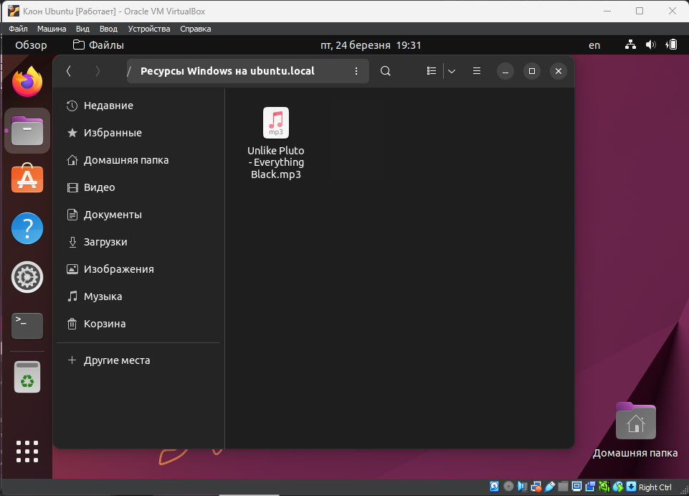

***Готував матеріал студент: Заїка С.В.***

1. **Яким чином можна організувати обмін інформацією між вашою основною ОС (наприклад Windows) та віртуальними ОС? Скопіюйте довільний аудіо- файл з вашої основної ОС на робочий стіл віртуальної ОС та її клона. Як зробити зворотну дію, коли треба документ з робочого столу віртуальної ОС скопіювати до вашої основної робочої ОС?**

*Для організації обміну інформацією між основною та віртуальною ОС можна використовувати спільні папки або спільні диски, які доступні як для основної, так і для віртуальної ОС. Це дозволяє передавати файли між двома операційними системами. Щоб скопіювати довільний аудіофайл з основної ОС на робочий стіл віртуальної ОС та її клону, виконайте такі дії:*

* *Відкрийте програму віртуалізації та запустіть віртуальну ОС.*
* *У віртуальній ОС знайдіть спільну папку або спільний диск, який ви хочете використати для передачі аудіофайлу.*
* *Скопіюйте аудіофайл з вашої основної ОС і вставте його до спільної папки або спільного диска, які ви знайшли на кроці 2.*
* *У вашій віртуальній ОС перейдіть до спільної папки або спільного диска і скопіюйте аудіофайл на робочий стіл або в будь-яке інше місце за вашим бажанням.*
* *Якщо ви клонували віртуальну ОС, повторіть ті самі кроки у клонованій ОС*

*Щоб скопіювати документ з робочого столу віртуальної ОС у вашу основну операційну систему, виконайте такі дії:*

* *Знайдіть спільну папку або спільний диск, які ви хочете використати для перенесення документа з віртуальної ОС до основної.*
* *У віртуальній ОС скопіюйте документ з робочого столу або будь-якого іншого місця до спільної папки або спільного диска.*
* *Відкрийте основну ОС і перейдіть до спільної папки або спільного диска, які ви використовували на кроці 2.*
* *Скопіюйте документ зі спільної папки або спільного диска і вставте його у потрібне місце у вашій основній ОС.*